Soal

1. Akses server menggunakan terminal

(Windows Terminal/PuTTY/etc.)

2. Konfigurasi ssh kalian agar bisa di akses *hanya menggunakan publickey* (password dimatikan)

3. Buat step by step penggunaan text manipulation! (grep, sed, cat, echo)

4. Nyalakan ufw dengan memberikan akses untuk port 22, 80, 443, 3000, 5000 dan 6969!

Jawaban

1. Saya menggunakan terminal untuk akses server ke ssh.

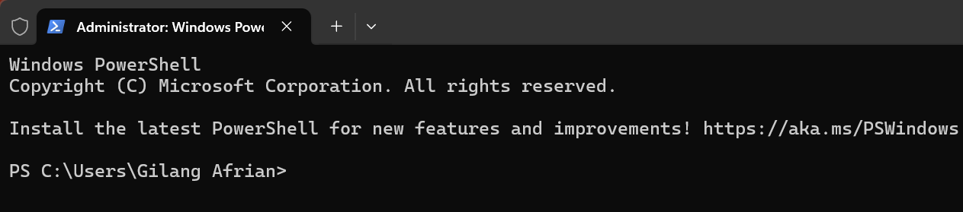

1. Saya menggunakan publickey untuk masuk ke ssh server nya tanpa menggunakan password

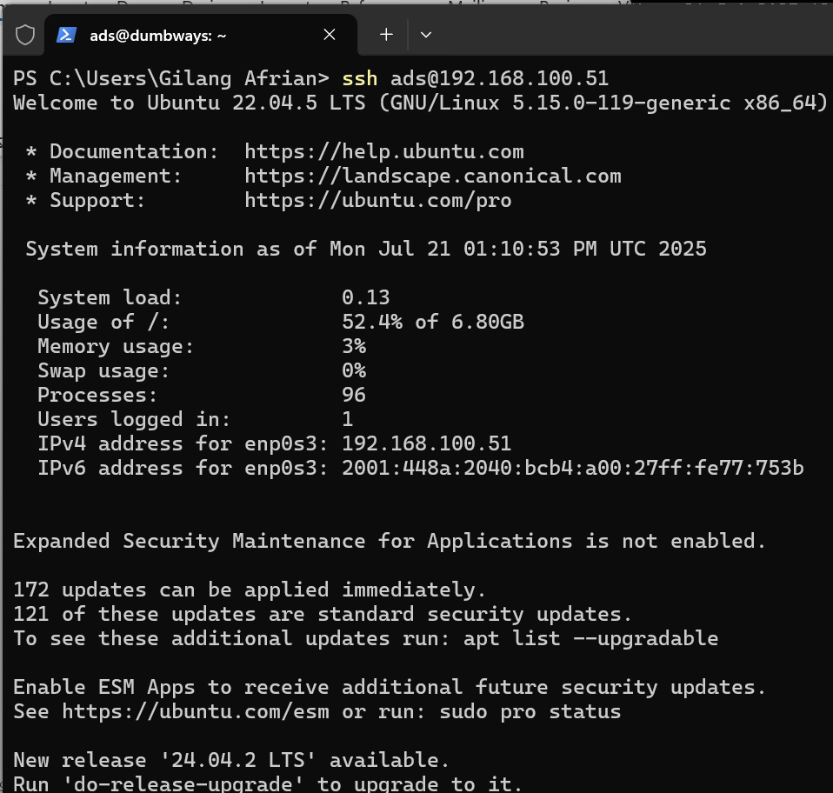

1. Step pertama saya masukkan codingan **ps -ef | grep ads** untuk menghasilkan output.

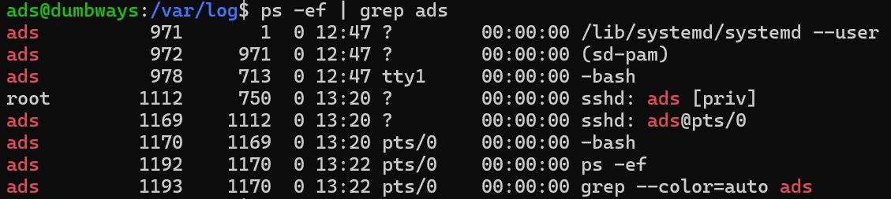

Step kedua saya masukkan codingan **cat lastlog** untuk menghasilkan output.

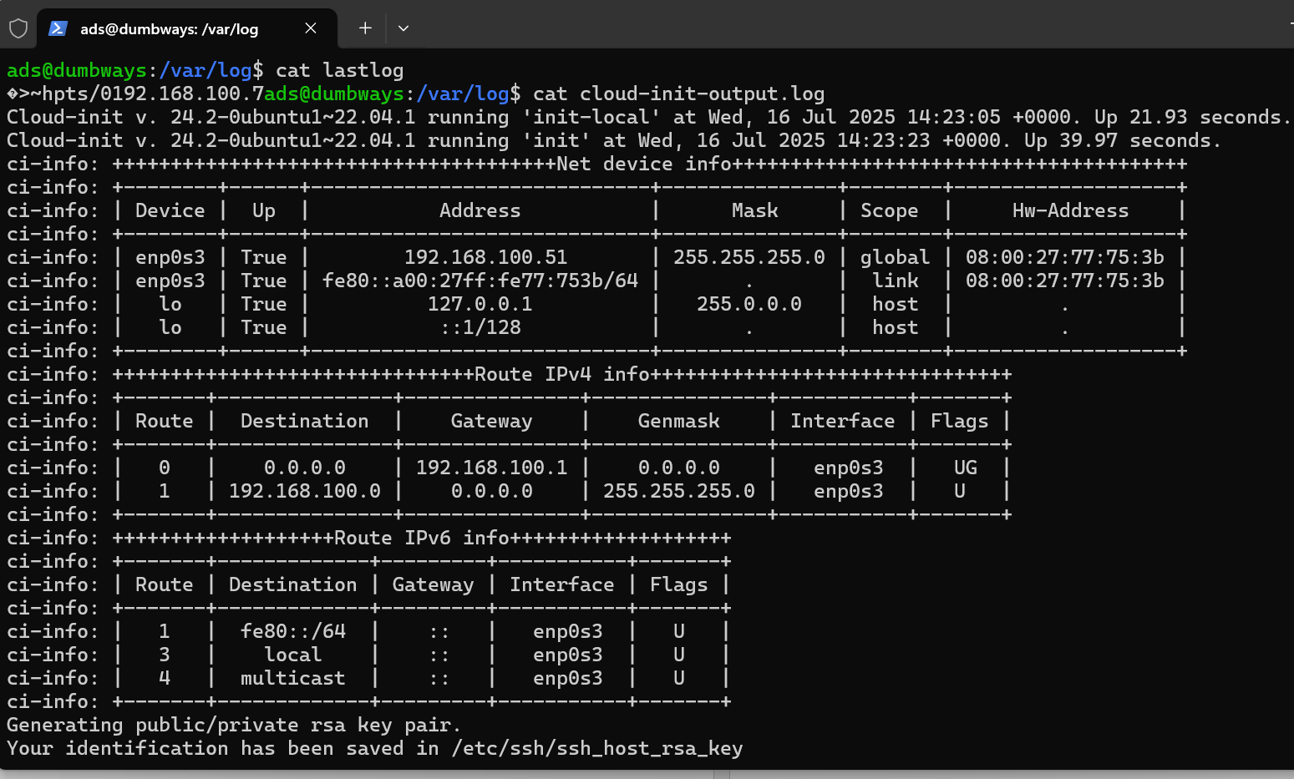

Step ketiga saya masukkan codingan **echo -e “Geeks\bfor\bGeeks”** untuk menghasilkan output.

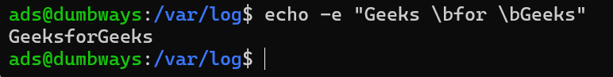

Step keempat saya masukkan codingan **cat geekfile.txt** untuk menghasilkan output lalu masukkan codingan **sed ‘s/unix/linux/’ geekfile.txt** untuk menghasilkan output.

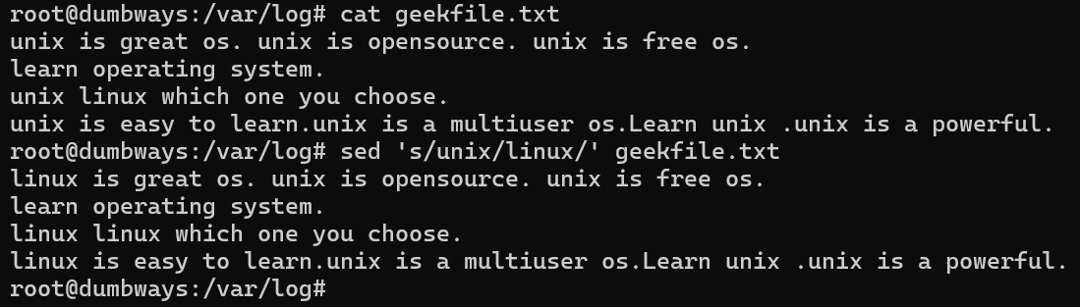

1. Saya masukkan codingan **sudo ufw allow 22/tcp, sudo ufw allow 80/tcp, sudo ufw allow 443/tcp, sudo ufw allow 3000/tcp, sudo ufw allow 5000/tcp, sudo ufw allow 6969/tcp** untuk ketahap berikut nya.

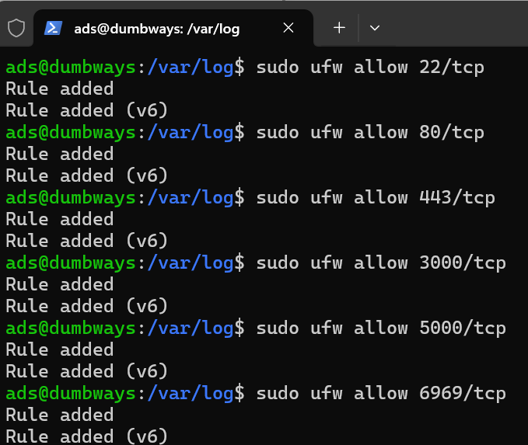

Hasil dari output program diatas.

